Цифровой емкостный дилатометр
А.А. Орлов, В.К. Игнатьев
Волгоградский государственный университет,
Физико-технический институт, Волгоград

Развитие нанотехнологий и электроники в направлении миниатюризации ставит перед измерительной техникой задачу вывести контроль размеров и перемещений на принципиально новый уровень. При этом промышленные измерители перемещения (дилатометры) являются дорогостоящим оборудованием, что часто делает невозможным использование их в учебных целях или в мелком производстве.
Была проведена разработка простого и недорогого емкостного цифрового дилатометра. При этом предполагаемая предельная чувствительность прибора должна составить 10 нм. Наличие такого устройства позволит внедрять системы интегрированного контроля состояния систем, подвергающихся различному воздействию (тепловое, электромагнитное и др.). Появится возможность контролировать свойства материалов непосредственно на месте их использования, а не в специализированных лабораториях.
Блок схема разработанного Цифрового емкостного дилатометра (далее ЦЕД) представлена на рис. 1.
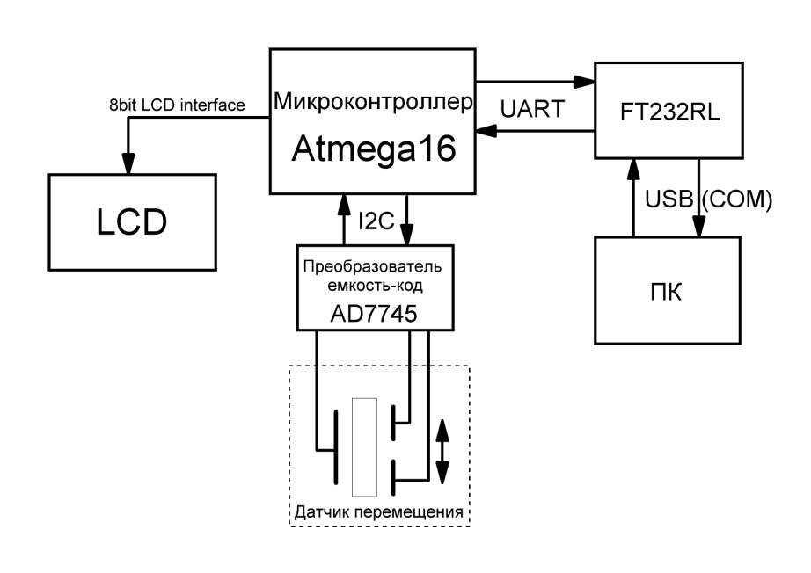
Рис. 1. Структурная схема цифрового емкостного дилатометра
Измерение емкости и прямое преобразование емкость-код осуществляет микросхема AD7745 фирмы Analog Device [1]. В основе принципа преобразования лежит эффект переключающихся конденсаторов в сигма-дельта АЦП.
Преобразование перемещения в емкость осуществляет дифференциальный емкостной датчик перемещения оригинальной конструкции. Среди иных типов преобразования перемещения в измеряемую величину (индуктивный, радиорезонансный, оптический и др.) он обладает следующими преимуществами: 1) потребностью в малом перемещении подвижной части емкостного датчика; 2) малым потребление энергии; 3) простотой изготовления; 4) использованием дешевых материалов; 5) отсутствием контактов; 6) высокой точностью и стабильной работой систем с емкостными датчиками; 7) возможностью широкой регулировки приборов с некоторыми типами емкостных датчиков. [2].
Чертеж разработанного дифференциального емкостного датчика приведен на рис. 2. Контакт с контролируемым образцом осуществляется при помощи заостренного текстолитового штыря (10). Он приклеен к подвижному штоку (4), который представляет собой две стеклянные трубочки, между которыми вклеены последовательно прямоугольные пластинки керамика – текстолит – керамика (Рис. 2 (б)). Подвижный шток перемещается внутри системы трех электродов (5, 6). Возвращающую упругую силу обеспечивает пружина (2), припаянная к измерительной плате (1). Основной принцип заключается в создании большой неоднородности диэлектрической проницаемости в пространстве датчика, что позволяет добиться большой крутизны преобразования перемещение - емкость. Для компенсации взаимного влияния каналов между дифференциальными обкладками (5) проложена через текстолитовые прослойки медная фольга, подключенная к специальному выводу (SHEILD) микросхемы AD7745, предназначенному для компенсации емкости электродов на экран при измерениях. Электроды емкостной системы подключаются к измерительной плате (1) посредством вилок на плате и розеток BLS (7, 8) на корпусе. Вся система экранируется электростатическим экраном из медной фольги толщиной 0,1 мм.
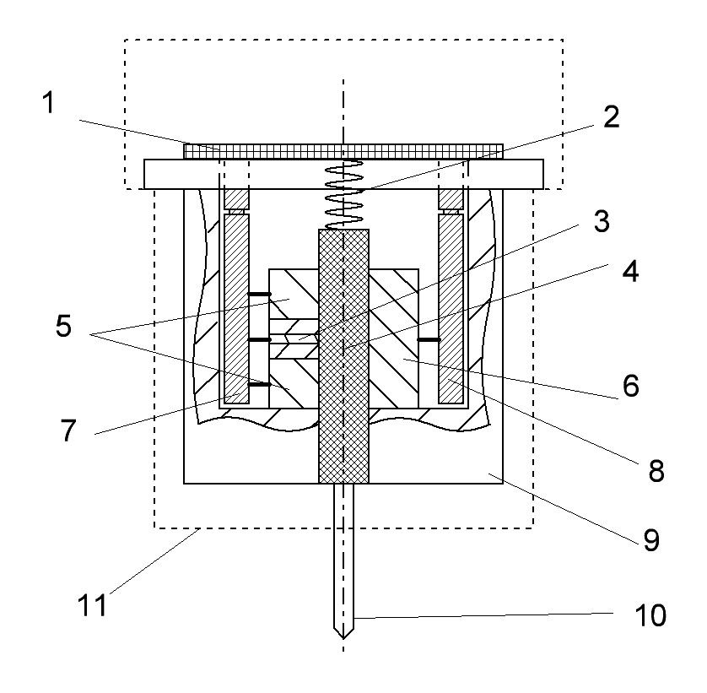  a) | 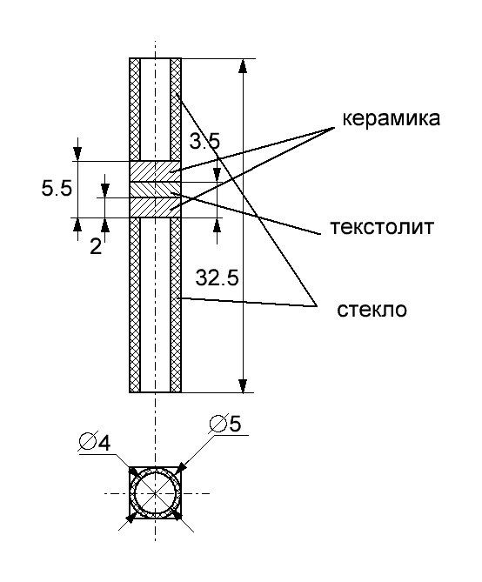  б)
Рис. 2. Конструкция емкостного датчика перемещения: а) неподвижная часть, 1 - плата измерительной части; 2 -пружина; 3 — заземленный электрод; 4 – составной шток; 5 – дифференциальные электроды; 6 – общий электрод; 7 — розетка BLS-3; 8 – розетка BLS-2; 9 – корпус датчика; 10 – текстолитовый заостренный штырь; 11 – медный экран б) подвижный шток

Код, соответствующий измеренной емкости, отсылается по интерфейсу I²C на микроконтроллер Atmega 16 [3]. Данные обрабатываются на микроконтроллере и отсылаются на персональный компьютер (далее ПК) через группу интерфейсов UART–USB–COM, реализованную на микросхеме FT232RL [4]. Микроконтроллер обладает собственной клавиатурой и LCD экраном для автономной работы. Запрограммированное меню позволяет использовать дилатометр в различных режимах.
Для определения чувствительности были произведены измерения стабильности показания ЦЕД. Измерения проводились при закрепленном штоке. Частота поступления данных с ПК составляет 3 Гц. Они представляют собой измеряемую емкость с микросхемы AD7745 в относительных единицах (С₀ – динамический диапазон преобразователя 4 пФ). Мгновенная нестабильность, характеризуемая среднеквадратичным отклонением результатов составила 1,1∙10⁻⁶. Долговременная нестабильность, измеренная в течение часа, равна 4∙10⁻⁶.
Микросхема AD7745 имеет встроенный термодатчик, который может быть использован для термокомпенсации показаний емкости. Наличие температурного дрейфа объясняется как температурным дрейфом самой микросхемы-преобразователя, так и измерением диэлектрической проницаемости керамики, используемой в емкостном датчике. На рис. 3 показана зависимость показаний ЦЕД от температуры при фиксированном положении штока. Используя линейную аппроксимацию зависимости, можно улучшить характеристики долговременной стабильности ЦЕД.
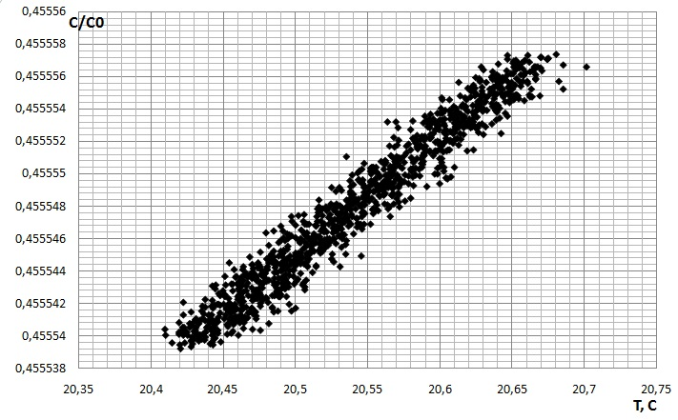
Рис. 3. Зависимость показаний ЦЕД от температуры микросхемы-преобразователя
График калибровочной характеристики размещен на рис. 4. Перемещение производилось при помощи микрометра, неподвижная часть которого была прикреплена к корпусу датчика. Отсчеты калибровочной характеристики получены при смещении 0,05 мм. Если принять за деление минимально различимое изменение емкости соответствующее двум среднеквадратичным отклонениям, т.е. 2∙10⁻⁶, то предельная чувствительность равна 10 нм.
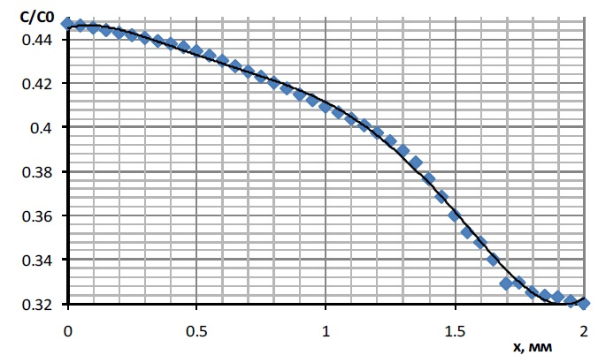
Рис. 4. Калибровочная характеристика ЦЕД

Разработка датчика перемещения с меньшим динамическим диапазоном, но большей чувствительностью возможна, однако и сейчас созданный дилатометр превосходит аналоги, работающие на оптическом принципе, и может быть использован в системах, где необходимо контролировать перемещение с высокой точностью, например, для позиционирования датчика Холла при магнитной дефектоскопии материалов [5].
Работа выполнена по Государственному контракту № 14.740.11.0830 ФЦП «Научные и научно педагогические кадры инновационной России».

Литература
- Техническое описание микросхемы AD7745 - режим доступа: http://www.analog.com/static/imported-files/data_sheets/AD7745_7746.pdf
- Ацюковский В.А. Емкостные дифференциальные датчики перемещения - Библиотека по автоматике - выпуск 12. - М., Л.: Государственное Энергетическое издательство, 1960. - 105с.
- Программирование на языке С для AVR и PIC микроконтроллеров/ Сост. Ю.А. Шпак - Киев: «МКПресс», 2006г. - 400с.
- Техническое описание микросхемы FT232RL -режим доступа: www.ftdichip.com/Documents/DataSheets/DS_FT232R.pdf.
- Орлов А.А. Система поиска микродефектов в ферромагнитных материалах // Микроэлектронные информационно-управляющие системы и комплексы: сборник тезисов и статей Всероссийской научной школы/ Юж.-Рос. гос. техн. ун-т (НПИ).- Новочерскасск: ЛИК, 2011. – 192 с.

